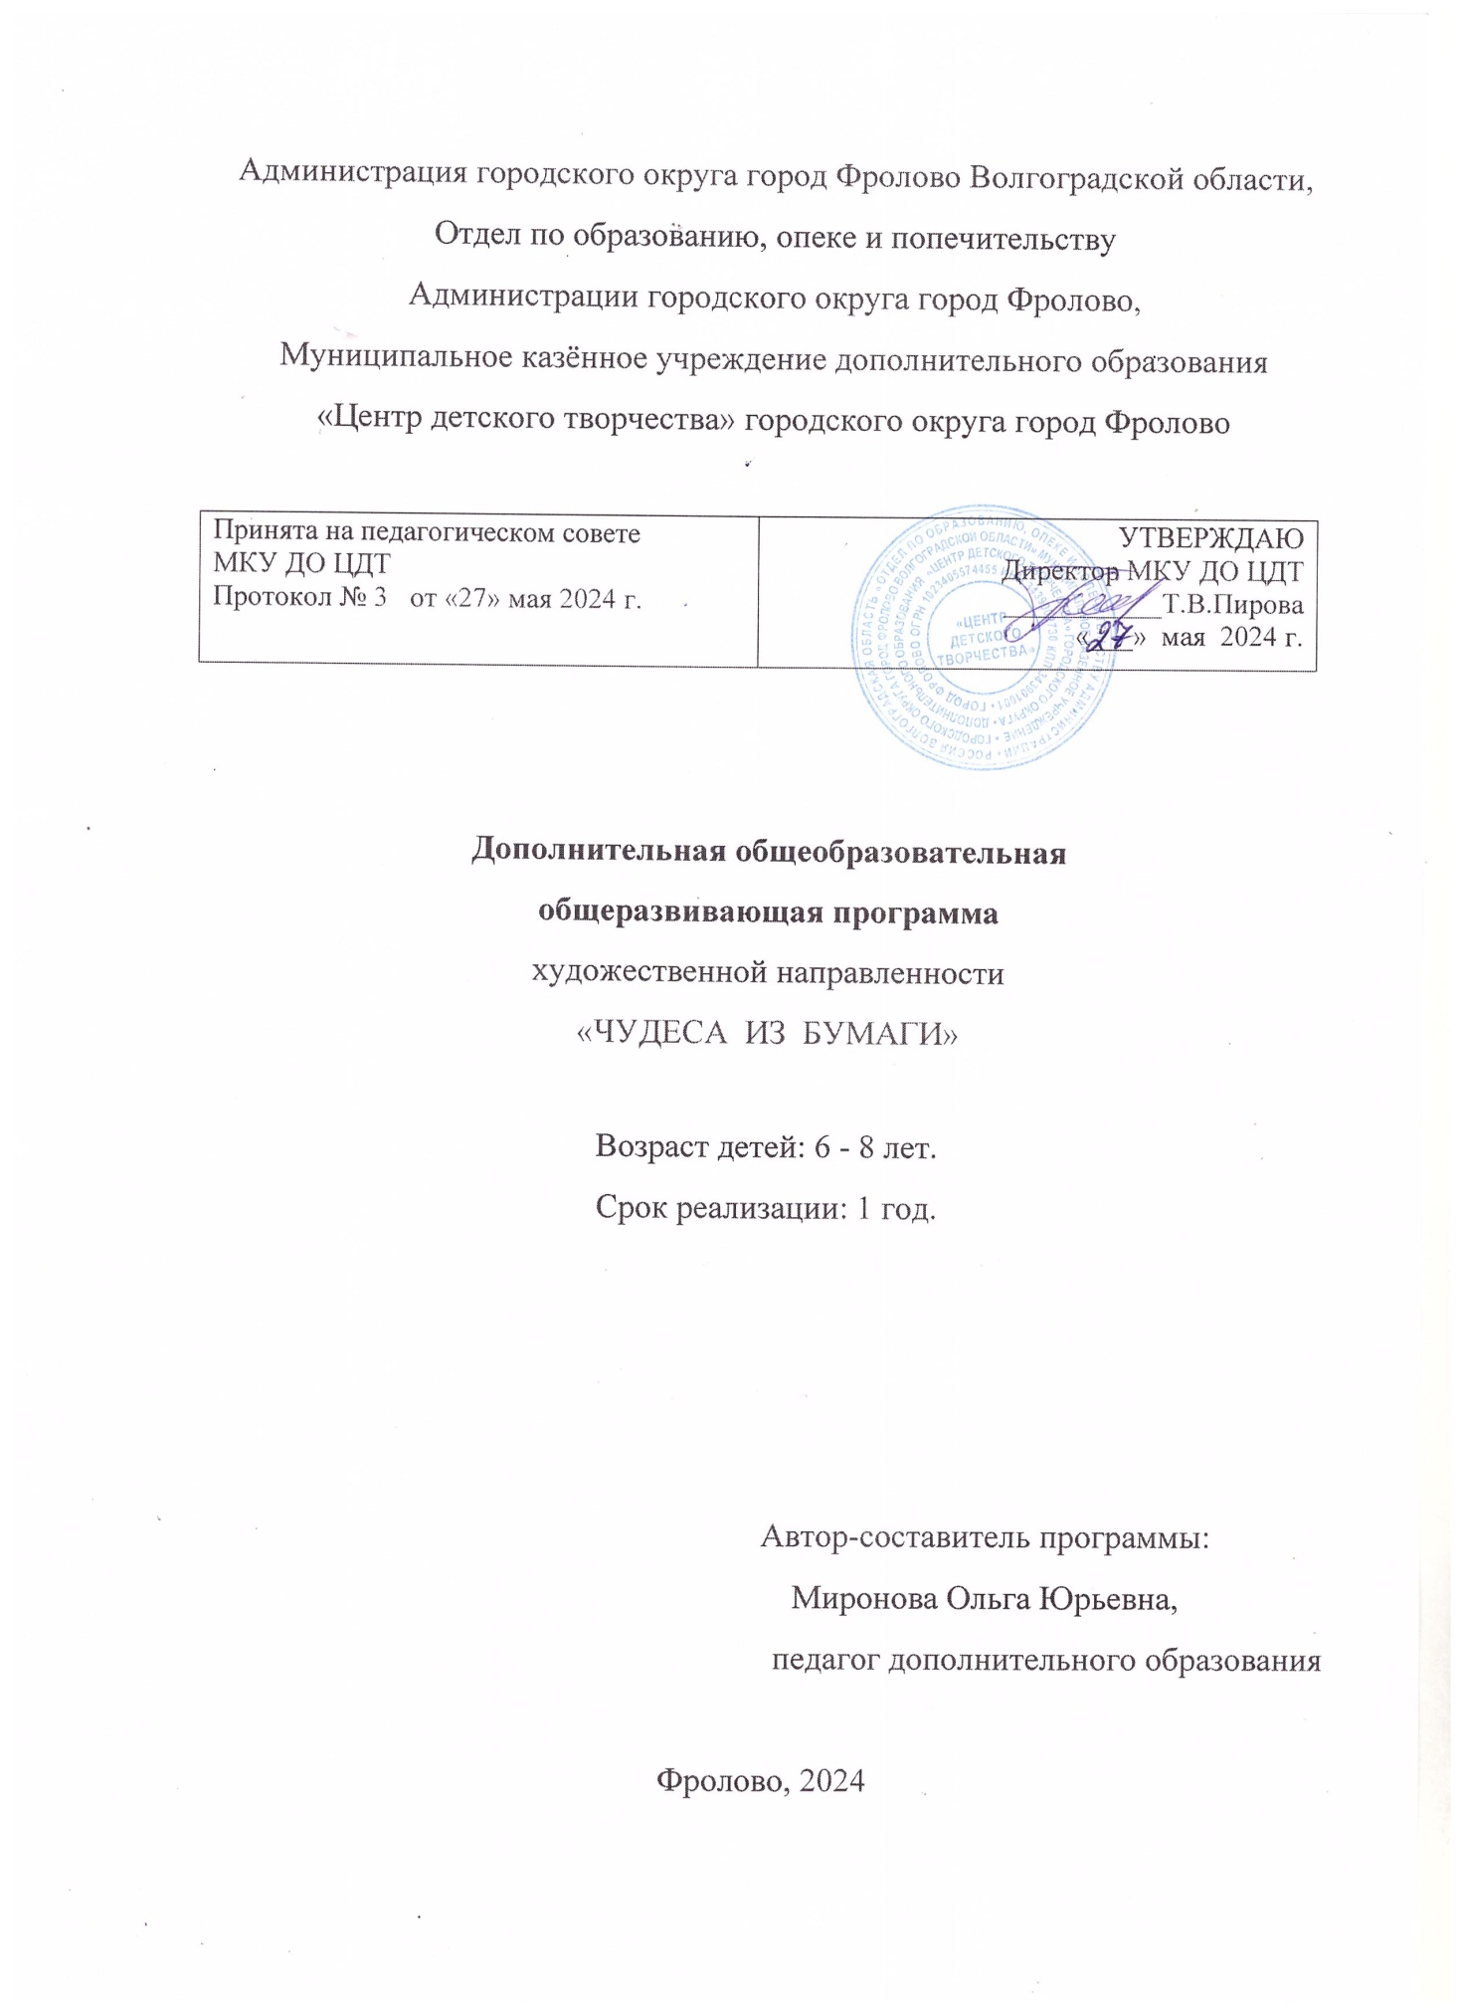



**Раздел №1. Комплекс основных характеристик образования.**

* 1. **Пояснительная записка**

**Направленность дополнительной общеобразовательной общеразвивающей программы «Чудеса из бумаги» - художественная,** поскольку программа направлена на развитие у детей художественно-конструкторских способностей, нестандартного мышления, творческой индивидуальности.

**Актуальность**

Актуальность программы состоит в том, что она отвечает потребностям современных детей в создании и обеспечении необходимых условий для личностного развития и творческого труда посредством приобщения к декоративно – прикладному творчеству, способствует развитию мелкой моторики рук. Участие в творческом процессе по изготовлению поделок даёт возможность ребенку проявить свою индивидуальность, воплотить замысел, ощутить радость творчества, вызывает положительные эмоции, снимает напряженность, беспокойство, озабоченность, нервозность. Дети приобретают навыки конструкторской, учебно-исследовательской работы, опыт работы в коллективе, умение выслушивать и воспринимать чужую точку зрения. Данная программа в данном учреждении востребована на основании запросов родителей и детей и является ознакомительной, формирующей начальные умения работы с бумагой и картоном.

**Педагогическая целесообразность** программы отражена:

* в принципах обучения – доступности, наглядности, научности,

последовательности обучения;

* во включении учащихся в активную творческую деятельность.

Соединение обучения, труда и игры в единое целое обеспечивает решение познавательных, практических и игровых задач. Все поделки функциональны: ими можно играть, их можно использовать в быту, их можно подарить. Творческая деятельность на занятиях позволят ребенку приобрести чувство уверенности и успешности, социально-психологическое благополучие, способствуют формированию у них не только созерцательной,

но и познавательной деятельности. Стремление самому моделировать и

конструировать модели транспорта, сувенирных изделий из бумаги, картона, научиться пользоваться ручными инструментами, способно увлечь ребят, отвлечь от плохого влияния улицы и асоциального поведения.

**Отличительные особенности дополнительной общеобразовательной общеразвивающей программы «Чудеса из бумаги» от уже существующих программ:**

1. Программа осваивается поэтапно от простого к сложному.

2. Этапы реализации программы не зависят от временных рамок, а зависят от степени индивидуального освоения материала ребенком, с учетом возрастных особенностей учащихся младших классов: быстрой утомляемости, потере интереса при неудаче, снижения внимания.

3. Программа имеет межпредметные связи (с изо, математикой, родной речью, окружающим миром).

4. Программа предусматривает:

* сохранение значимости игровой деятельности ребенка младшего школьного возраста с постепенным переходом к учебной деятельности как ведущему виду деятельности,
* максимальное использование наглядности, большого количества дидактического и раздаточного материала на занятиях.

**Адресат программы** - учащиеся 6-8 лет без ограничения по состоянию здоровья и индивидуального развития, без предварительного отбора по степени подготовленности. Дети этого возраста эмоциональны, впечатлительны, подвижны, любознательны, обладают конкретным мышлением. В процессе обучения по программе «Чудеса из бумаги» у учащихся идёт освоение двигательных навыков и предметных ручных манипуляций. Работа с инструментами способствует развитию сенсомоторики – согласованности в работе глаз и рук, совершенствованию координации движений, гибкости, точности выполнения действий.

Количество учащихся в группе - 15-25 человек.

**Уровень программы, объем и сроки реализации дополнительной общеобразовательной общеразвивающей программы**

Уровень программы стартовый. Объем программы за 1 год обучения – 74 часа. Срок освоения программы - 1 год.

**Форма обучения** *–* очная.

**Режим занятий**

В основе программы – четкое соблюдение режима труда и отдыха.

Продолжительность учебных занятий во всех группах - 1 раз в неделю по 2 академических часа, с перерывом 10 минут.

**Особенности организации образовательного процесса***.*

Состав группы постоянный. Занятия фронтальные и по подгруппам.

Виды занятий: практические, комбинированные, выставки, видео – и аудио уроки, тесты для диагностических процедур, виртуальные экскурсии.

**Цель программы**

Развитие творческих способностей учащихся через приобщение их к декоративно – прикладному творчеству.

**Задачи программы:**

Предметные:

* обучить основным приемам работы с бумагой (складывание, сгибание, вырезание, гофрирование, склеивание), с шаблоном и трафаретом при изготовлении поделок;
* научить выполнять плоскостные и полуобъёмные поделки из бумаги в технике аппликации, мозаики, плетения.

Метапредметные:

* формировать навыки сотрудничества со сверстниками и взрослыми.

Личностные:

* воспитывать самостоятельность, терпение и упорство.

**Учебный план**

|  |  |  |  |  |  |
| --- | --- | --- | --- | --- | --- |
| №  п/п | Раздел | Количество часов | | | Формы аттестации, контроля |
| Всего | Теория | Практика |
| 1. | **Работа с бумагой и картоном.** | 74 | 19,5 | 54.5 |  |
| 1.1. Вводное занятие. | 2 | 1 | 1 | Беседа;  лабораторная работа. |
| 1.2.Аппликация. | 24 | 6 | 18 | Беседа, загадки, опрос, наблюдение, тесты, конкурс творческих работ. |
| 1.3.Конструирование полуобъемных игрушек из бумаги и картона. | 20 | 5 | 15 | Игра, беседа, опрос, наблюдение, викторина, выставка. |
| 1.4 Симметричное вырезание. | 4 | 1 | 3 | Наблюдение, упражнения, выставка. |
| 1.5. Мозаика из кусочков бумаги. | 6 | 1.5 | 4.5 | Наблюдение, беседа, конкурс творческих работ. |
| 1.6. Плетение из бумаги. | 4 | 1 | 3 | Беседа, опрос, игра. |
| 1.7. Пластичная полоска. | 12 | 3 | 9 | Наблюдение, беседа, упражнения, тесты, выставка, игра. |
| 1.8. Итоговое занятие. Промежуточная аттестация. | 2 | 1 | 1 | Собеседование, тестирование, выставка. |
| Итого: | 74 | 19,5 | 54,5 |  |
|  |

**Содержание программы**

***Раздел 1. Работа с бумагой и картоном:***

*1.1.Вводное занятие*.

*Теория*: Знакомство с кружковцами. Общее понятие о производстве бумаги и картона, их сортах, свойствах, применении. Инструмент и приспособления, применяемые на занятиях, правила пользования ими. Организация рабочего места. Правила безопасности при работе с колющими и режущими инструментами. Составление плана действий. История возникновения бумаги. Демонстрация педагогом способов складывания, сборки и склеивания поделок.

*Практическая работа.* Лабораторная работа на определение вида, качества и свойства бумаги и картона.

Форма контроля: лабораторная работа, упражнения, беседа.

*1.2.Аппликация*

*Теория:* Знакомство с плоскостными аппликациями, историей возникновения аппликации, способами скрепления деталей. Вырезание геометрических фигур по шаблону и без него.

*Практическая работа.* Выполнение аппликаций «Коты», «Крабик», «Матрешка», «Подарок маме», «Пингвины», открытка к 23 февраля, к 8 марта, «День Победы», «Вид из окна», «Украшение для пасхального стола», «Пасхальная сказка», «Рамка для фото».

Форма контроля: беседа, загадки, опрос, наблюдение, тесты, конкурс творческих работ.

*1.3.Конструирование полуобъемных игрушек из бумаги и картона.*

*Теория:* Виды конструирования, выбор материалов, способы обработки. Разметка и измерение бумаги разной по фактуре, плотности и цвету. Складывание бумаги, сгибание пополам, резание ножницами, соединение деталей с помощью клея, ниток.

*Практическая работа:* Выполнение закладок «Кот, слон», мобиль – сувенир «Заяц», «Котик», маскарадная маска, «Ангел», «Кошки – мышки», «Верный друг», «Ёлка», «Самолетик», «Кораблик».

Форма контроля: Игра, беседа, опрос, наблюдение, викторина, выставка.

*1.4.Симметричное вырезание.*

*Теория:* Знакомство с техникой симметричного вырезания путем складывания заготовки пополам.

*Практическая работа*. Отработка навыков симметричного вырезания, изготовление аппликации «Зимний пейзаж», поделки «Сэр гусеница».

Форма контроля: наблюдение, упражнения, выставка.

1.5.*Мозаика из кусочков бумаги.*

*Теория:* Знакомство с техникой мозаики из кусочков бумаги (рваные, контурные, сплошные).

*Практическая работа:* Работа над мозаикой «Осень», «Космический транспорт», «Цыпленок».

Форма контроля: беседа, наблюдение, конкурс творческих работ.

1.6.*Плетение из бумаги.*

*Теория:* Знакомство со способами плетения – шахматное и фигурное. Обратить внимание, что работать лучше блоками, а не отдельными полосками.

*Практическая работа: О*тработка умений шахматного и фигурного плетения. Изготовление закладки и коврика «Для гномика».

Форма контроля: Игра, опрос, беседа.

*1.7. Пластичная полоска.*

*Теория:* Продолжить знакомство со свойствами бумаги (пластичностью), способом сложения фигур из полосок.

*Практическая работа:* Изготовление поделок «Ромашка», «Снежинка», «Яблоко», «Радуга – дуга», «Ёлка», «Солнышко на ладошке».

Форма контроля: наблюдение, беседа, упражнения, тесты, выставка, игра.

*1.8 Итоговое занятие. Промежуточная аттестация.*

Теория. Подведение годовых результатов, определение уровня освоения

программы по результатам проведенных диагностик.

Практика. Тест «Бумага и ее свойства, работа с бумагой». Игра – викторина «Бумажные секреты». Кроссворд «Инструменты и материалы».

Форма контроля: собеседование, тестирование, анализ диагностики.

**Планируемые результаты**

Личностные результаты

учащиеся будут проявлять - терпение и упорство в достижении поставленных целей, самостоятельность.

Метапредметные:

Учащиеся научатся: сотрудничать со сверстниками и взрослыми.

Предметные результаты

|  |  |
| --- | --- |
| Учащиеся будут знать | Учащиеся будут уметь |
| 1. Основные способы работы с бумагой: складывание, сгибание, вырезание, гофрирование, склеивание.  2. Приемы и способы работы с бумагой в технике аппликация, мозаика, плетение из бумаги, пластичная полоска. | 1. Правильно и аккуратно применять различные способы и приемы работы с бумагой при изготовлении поделок.  2. Выполнять работы в технике:  -мозаика,  -аппликация,  - шахматное плетение,  -пластичная полоска. |

**Раздел№2. Комплекс организационно – педагогических условий, включающий формы аттестации.**

**Календарный учебный график**

|  |  |  |
| --- | --- | --- |
| Продолжительность учебного года | 37 учебных недель | Iполугодие -16 недель  II полугодие – 21 недель |
| Начало учебного года  Окончание учебного года | 11. 09. 2024г. - 31.12.2024г.  09.01.2025г.- 31.05.2025г. | 1 - 10 сентября комплектование групп |
| Каникулы и праздничные дни. | 04.11.2024г.,  С 01.01.2025г. по 08.01.2025г.,  23.02.2025г.,  08.03.2025г.,  01.05.2025г.,  09.05.2025г. | В период школьных каникул в кружке проводятся массовые мероприятия с учащимися, их родителями (законными представителями) |
| Сроки промежуточной аттестации | Декабрь 2024г.  Май 2025г. |  |
| Продолжительность занятий в группах: | Для 1-го года обучения- 2 академических часа с 10-ти минутной переменой | 1 академический час для учащихся 6-7 лет – 30мин.;  Для учащихся 7 – 8 лет – 35 мин. |
| Уровень программы: | Стартовый. |  |

**Условия реализации программы**

Для реализации программы используется кабинет, оборудованный учебной мебелью. Имеются также: магнитная доска, экран.

*Инструменты:*

* Ножницы – 12шт;
* Карандаши – 12шт;
* Линейки – 12шт;
* Ластики – 6шт;
* Кисточки – 12шт;
* Дырокол – 1 шт;
* Степлер – шт.

*Материалы:*

* Клей ПВА, клей «Мастер, клей карандаш;
* Цветная бумага;
* Картон;
* Гофрированная бумага;
* Альбом;
* Ватман;

*Приспособления:*

* Подставка под ножницы – 2шт;
* Подрезные доски -12шт;
* Клеёнка – 10шт.

*Информационное обеспечение:*

* Презентации по темам: «Инструменты, материалы и приспособления», «Правила безопасной работы», «Тест. «Бумажные секреты», «Здоровый образ жизни», «Алгоритм выполнения сюжетной аппликации», «Выполнение композиций в технике «Бумажная пластика»», «Писанки», «Новогодние традиции или кто приходит в Новый год», «Новогодняя викторина», «Имя моего Ангела – Мама», «Полководцы Великой Отечественной войны».
* Видео мастер-классов по изготовлению поделок.
* Интернет- ресурсы:

Для педагога:

|  |  |  |
| --- | --- | --- |
| № | Ссылка на электронный ресурс | Контент сайта |
| 1 | <https://stranamasterov.ru/taxonomy/term/174>  (дата обращения 12.05.2024г.) | Работы в разделе бумагопластика. |
| 2 | <http://allforchildren.ru>  (дата обращения 12.05.2024г.) | Все для детей. Стихи, сказки, песни |
| 3 | <http://www.nachalka.ru>  (дата обращения 12.05.2024г.) | Мастерская. Игровая. |
| 4 | <https://tratatuk.ru/applikatsii/applikatsii-dlya-detej.html> (дата обращения 12.05.2024г.) | Поделки и аппликации для детей. |
| 5 | <https://kid-life.ru/tehniki-raboty-s-bumagoj/>  (дата обращения 12.05.2024г.) | Техники работы с бумагой. |
| 6 | <https://tytpodelki.ru/podelki-iz-polosok-bumagi/>  (дата обращения 12.05.2024г.) | Поделки из полосок бумаги – подборка идей. |

Для детей:

|  |  |  |
| --- | --- | --- |
| № | Ссылка на электронный ресурс | Контент сайта |
| 1. | <http://dekormyhome.ru/rukodelie/mozaika-iz-bymagi-svoimi-rykami-na-kartone-dlia-detei.html>  (дата обращения 12.05.2024г.) | Мозаика из бумаги своими руками |
| 2. | <https://housechief.ru/chto-takoe-mozaika.html>  (дата обращения 12.05.2024г.) | Статья. Что такое мозаика: Виды материалов и шикарные предметы в интерьере. |
| 3. | <https://yandex.ru/video/preview/?filmId>  (дата обращения 12.05.2024г.) | Поделки из бумаги Зубастый Крокодил. |
| 4. | <https://www.youtube.com/watch?v=q04dzvq_QyQ>  (дата обращения 12.05.2024г.) | Подставка/органайзер для карандашей и ручек из бумаги своими руками / Оригами |
| 5. | <https://yandex.ru/video/preview/?filmId>=  16557090878945369342&p=1&parent-reqid  (дата обращения 12.05.2024г.) | Улитка из цветной бумаги. Объемная поделка |
| 6. | <https://www.youtube.com/watch?v=Z4XiH82SjOA>  (дата обращения 12.05.2024г.) | Подарочная Маленькая Корзинка на ПАСХУ своими руками. Поделки из бумаги на пасху |
| 7. | <https://maminovse.ru/detyam-o-pasxe-pashalnye-yajca.html> (дата обращения 12.05.2024г.) | Детям о Пасхе: пасхальные яйца  Статья. |
| 8. | <https://yandex.ru/video/preview/?filmId>  (дата обращения 12.05.2024г.) | Объёмная аппликация из цветной бумаги «Кактус». |
| 9. | <https://www.youtube.com/watch?time_continue>=  (дата обращения 12.05.2024г.) | Цветы. Объемная аппликация из цветной бумаги |
| 10. | <https://yandex.ru/video/preview/?filmId>  (дата обращения 12.05.2024г.) | Зайцы из бумаги. Поделки из бумаги |
| 11. | <https://yandex.ru/efir?reqid>  (дата обращения 12.05.2024г.) | Как сделать шар из бумаги. Поделки из бумаги. |
| 12. | <https://dekormyhome.ru/sdelaj-sam/rukodelie/mozaika-iz-bymagi-svoimi-rykami-na-kartone-dlia-detei.html>  (дата обращения 12.05.2024г.) | Мозаика из бумаги своими руками на картоне для детей |

**Формы аттестации**

Аттестация проводится в два этапа: начальная, текущая. Начальный этап общей диагностики проводится в начале учебного года. На данном этапе определяется, насколько ребенок готов к обучению по дополнительной общеобразовательной общеразвивающей программе «Чудеса из бумаги». Полученные данные помогают определиться с выбором методов работы с учащимся. Текущий контроль проводится на каждом занятии. Сроки промежуточной аттестации прописаны в годовом календарном учебном графике учреждения. Для подведения итогов освоения учебного материала в соответствии с локальным актом учреждения от 15.09.2016 г. «Положение о формах, периодичности и порядке текущего контроля успеваемости и промежуточной аттестации учащихся муниципального казённого учреждения дополнительного образования «Центр детского творчества» городского округа город Фролово» промежуточная аттестация проводится в конце 1-го и 2-го полугодия.

В соответствии с Положением о формах, периодичности и порядке текущего контроля успеваемости и промежуточной аттестации учащихся МКУ ДО ЦДТ используются: Информационная карта внешней результативности и Карта результативности и промежуточной аттестации учащихся.

Формы отслеживания и фиксации образовательных результатов: грамота, материал анкетирования и тестирования, перечень готовых работ, отзыв детей и родителей.

Формы предъявления и демонстрации образовательных результатов: готовые изделия, выставка, диагностическая карта, конкурс, открытое занятие.

**Оценочные материалы**

* Анкета для учащихся и родителей по выявлению направленности интересов младших школьников (Приложение 1).
* Тест на определение уровня работоспособности и темпа деятельности ребенка (Приложение 2).
* Игра – викторина «Бумажные секреты» (Приложение 3).
* Кроссворд «Инструменты и материалы» (Приложение 4).
* Тест «Бумага и ее свойства, работа с бумагой» (Приложение 5).
* Диагностика уровня развития художественно-творческих способностей (Приложение 6)
* Анкета для определения творческих наклонностей у младших школьников (Приложение 7).
* Анкета на выявление коммуникативных способностей (Приложение 8).
* Оценка уровня практической подготовки (Приложение 9).

**Методические материалы**

Образовательные и учебные форматы, используемые в программе:

• словесный и репродуктивный методы обучения используются на начальном этапе обучения;

• наглядный метод обучения (показ мультимедийных материалов, иллюстраций, наблюдение, работа по образцу и др.) - на занятиях по теме «Конструирование полуобъемных игрушек из бумаги и картона»;

• практический метод обучения (выполнение работ по схемам и образцу) - по теме «Плетение из бумаги».

В процессе обучения применяются педагогические технологии:

-технологии игрового обучения – тренировка памяти, стимулирование умственной деятельности учащихся, развитие внимания и познавательного интереса к творчеству, через проведение на занятиях интеллектуальной игры «Я – исследователь», решение ребусов с ответами в картинках, решение кроссворда «Инструменты и материалы» по технике безопасности;

-здоровьесберегающие технологии – формирование правильной осанки, обучение детей гимнастике для глаз, воспитание привычки к повседневной активности и заботе о здоровье; применение на занятиях динамических пауз, физкультминуток;

-технология КТД – для сближения коллектива, совместного участия в коллективном творчестве.

*Дидактический материал:* трафареты с геометрическими фигурами, инструкционные карты, опорные схемы по темам «Шахматное плетение», ребусы, технологические карты.

*Наглядный материал:* образцы готовых изделий, коллекция сортов бумаги, подборка фотографий и иллюстраций с видами поделок из картона и бумаги, плакат «Организация рабочего места при работе с острыми инструментами материалами.

*Раздаточный материал:* трафареты, карточки с тестами на знание ТБ, карточки с упражнениями для отработки приемов и способов работы с бумагой, карточки со способами разметки деталей, шаблоны, кроссворды по теме: «Инструменты материалы и приспособления», «Аппликация».

**Алгоритм учебного занятия**

1. Этап: организационный этап.

Задача: Организация начала занятия.

Содержание: Приветствие. Сообщение темы.

2. Этап: проверочный этап

Задача: Подготовка детей к работе. Содержание: Сообщение познавательных сведений.

3. Этап: основной этап.

1) Подготовительный (подготовка к освоению нового содержания).

Задача: Обеспечение мотивации и принятие детьми цели учебно-познавательной деятельности. Содержание: Сообщение темы, цели учебного занятия и мотивация учебной деятельности детей.

2) Усвоение новых знаний и способов действий.

Задача: Обеспечение восприятия, осмысления и первичного запоминания связей и отношений в объекте изучений. Содержание: использование заданий и вопросов, которые активизируют познавательную деятельность детей.

3) Практическая работа.

Задача: Применение полученных знаний на практике. Содержание: Применение приемов, заданий, которые выполняются учащимися самостоятельно.

4. Этап: контрольный этап.

Задача: Целевой обход. Содержание: Заключительный инструктаж педагога.

5. Этап: итоговый этап.

1) Подведение итогов. Задача: Анализ и оценка успешности достижения цели, определение перспективы последующей работы.

Содержание: Педагог совместно с детьми подводит итоги занятия.

2) Рефлексия. Задача: Мобилизация детей на самооценку.

Содержание: Самооценка детей, своей работоспособности, психологического настроения, причин некачественной работы, полезность учебной работы.

Воспитательный компонент:

Блок «Патриотическое воспитание»: сценарий мероприятия «День свободной России», [сценарий праздника "Мы вам расскажем о войне"](https://rodina-konkurs.ru/publication/2/225), беседа «Наша Родина - Россия», сценарий конкурсной программы ко Дню защитника Отечества «А ну-ка, мальчики!».

Блок «Игровые программы»: сценарий экологического конкурса «Знатоки леса», сценарий викторины «Берегите землю, берегите!», сценарий спортивного мероприятия «Сказочная эстафета».

Блок «Взаимодействие с родителями»: День открытых дверей, анкетирование родителей в начале учебного года «Изучение запросов и образовательных потребностей учащихся» и в конце учебного года «Удовлетворенность образовательным процессом»; игра «Знакомые незнакомцы»; конкурсная программа «Мама, папа, я – спортивная семья».

Блок «Народные традиции и праздники»: сценарии мероприятий по празднованию Рождества, Масленицы, Пасхи, Троицы; сценарий праздника «Мастерская Деда Мороза».

**Список литературы**

*Литература для педагога:*

* Гагарин Б.Г.. Конструирование из бумаги. – Ташкент, 2006.
* Дадашова З. Р. Резные открытки.- М.: АСТ-ПРЕСС КНИГА, 2014.
* ДжоунсФиона. «Фантазии из бумаги. Техника. Приёмы. Изделия» энциклопедия. ООО «АСТ - ПРЕСС КНИГА»,2006.
* Корнеева Г. «Поделки из бумаги». ООО Издательский дом «Кристалл»,2001.
* Новицкая С.А. Поделки из бумаги. Совместное творчество педагога и дошкольника: Методическое пособие для педагогов ДОУ. - СПб. ООО Изд-во «ДЕТСТВО-ПРЕСС», 2012.
* Проснякова В. И. Уроки мастерства. «Учебная литература», Москва 2003
* Шахова Н.В. Художественная аппликация и узоры из бумаги**.**– М.: БАО-Пресс, 2006.

*Литература для детей:*

* Белякова, О.В. Лучшие поделки из бумаги. - М.: АКАДЕМ.РАЗВИТИЯ Ярославль, 2009.
* Большая энциклопедия поделок. – М.: РОСМЕН-ПРЕСС, 2002.
* Клиенов А.П. Народные промыслы. Москва. Белый город.2002.
* Долженко Г.И. 100 поделок из бумаги. - Ярославль: Академия развития, 2004.
* Малков В.И. Бумажные фантазии. - М.: Просвещение, 2012.
* Садилова Л.А. Поделки из мятой бумаги. - М.: Изд-во «Скрипторий 2003», 2008.

**Приложения**

**Приложение 1**

**Анкета №1 для учащихся**

Цель: Выявление познавательных интересов детей, определение их творческих способностей.

1. Фамилия, имя

2. Чем ты любишь заниматься в свободное время?_______________

3. Как часто ты интересуешься книгами по изготовлению поделок? (Часто, редко, затрудняюсь ответить)

4. Есть ли у вас дома самодельные предметы? (панно, вышитые из атласных ленточек изделия, резьба по дереву и т.д.) __________________________________________________________________________

5. Кто из родственников, друзей занимается в свободное время ручным трудом? Каким?____________________________________________

6. Как ты считаешь, необходимо ли развивать в себе творческие способности или без этого можно обойтись?__________________________

7. Заниматься в нашем кружке ты хотел(а) давно или желание возникло неожиданно? ______________________________________________

8. Поддерживают ли тебя родители, другие родственники, друзья в том, что ты посещаешь занятия нашего кружка?

**Анкета № 2 для родителей** (законных представителей)

Уважаемые родители! Отметьте, какой результат занятий ребенка в кружке для Вас является самым важным, значимым :

* Желание занять свободно время ребенка.
* Занятия в кружке помогут ребенку в учебе в школе.
* Занятия в кружке помогут исправить недостатки ребенка.
* Желание ребенка заниматься любимым делом.
* Желание развить способности ребенка.
* Желание дать ребенку разностороннее образование.
* Желание найти ребенку друзей.
* Желание подготовить ребенка к выбору профессии.
* Желание дополнить основное образование ребенка.
* Другое.

**Приложение 2**

***Тест на определение уровня работоспособности и темпа деятельности ребенка***

*Цель:* определить уровень развития двух качеств: темпа работы ребенка и уровня его работоспособности.

Вам потребуются часы с секундной стрелкой или секундомер, карандаш и расчерченный лист бумаги. Очень важно:

Предоставить ребенку размеры квадратов точно такие же, как на образце (два ряда по три квадрата, каждый из них 4 на 4 сантиметра, а вместе они составляют общий прямоугольник 8 на 12 сантиметров).

|  |  |  |
| --- | --- | --- |
|  |  |  |
|  |  |  |

При выполнении теста ребенок не должен облокачиваться на стол, рука должна быть на весу. На заполнение каждого квадрата дается 5 секунд.

*Дождик, дождик, пуще!*

Ты слышал когда-нибудь, как барабанит по оконным стеклам дождь? Сейчас мы с тобой поиграем. Ты будешь дождиком. Перед тобой шесть квадратов. Представь себе, что это окна большого дома. По команде «Начали!» принимайся стучать карандашиком по первому окну. Когда я скажу — «Дальше!» — переходи к следующему. По количеству карандашных точек мы узнаем потом, сколько капель дождя успело упасть на каждое окошко. Не забудь, что ты очень сильный дождь — настоящий ливень.

*Оценка результатов для определения темпа деятельности ребенка*

Подсчитайте среднее количество точек для шести квадратов (сложите количество точек в каждом квадрате и разделите на 6).

Нормы рассчитаны на детей 6 - 7 лет

16 точек и меньше - ребенок склонен выполнять задания в медленном темпе. Поэтому та скорость, с которой он работает, является для него нормальной. Заставлять его работать быстрее - значит травмировать психику ребенка, создавать для него стрессовую ситуацию.

16-го точек - нормальный средний темп работы.

20 точек и больше - ваш ребенок умеет работать в очень быстром темпе.

*Оценка результатов диагностики работоспособности ребенка*

Посмотрите, какой узор составили точки в квадратах. Если в первом по счету квадрате точки стоят густо, а в других редеют, и разница в количестве точек между первым и последним квадратами составляет 10 точек и более, значит, ваш ребенок склонен к быстрому утомлению и, скорее всего, обладает слабой нервной системой. Об этом же свидетельствует и значительный перепад между количеством точек в первом и пятом квадратах, даже если в последнем — шестом квадрате — результат увеличился. Увеличение результата в шестой клеточке покажет в этом случае, что ребенок, склонный к утомлению и снижению работоспособности, умеет в нужный момент взять себя в руки и совершить волевое усилие.

**Приложение 3**

**Игра – викторина «Бумажные секреты».**

Методическое оснащение: На доске – название игры, на столе педагога карта выявления обученности, набор красных и желтых смайликов- магнитиков.

Оборудование и материалы: разноцветные листочки бумаги для гармошек и белые листы для оформления гармошек, ножницы, клей, карандаши, линейки, два листа бумаги для мозаики, цветные детали для мозаики карточки с изображениями техники безопасности при работе с ножницами и клеем.

Цель: в игровой форме проверить полученные за год знания, внести положительный настрой и желание обучаться дальше.

Педагог: За время обучения мы изучили с вами теорию и практику. Теоретические знания, мы проверим с вами небольшой игрой-викториной*«Вопрос-ответ».*

Правила следующие - педагог задает вопрос, команда, первой поднявшая руку, отвечает. За правильный ответ команда получает веселый смайлик, если неправильно-грустный смайлик и команде противника дается возможность ответить, с пояснениями своего ответа.

**

1 вопрос - «Аппликация»? – это способ создания изображений из различных материалов путем нашивания или наклеивания на основу? Правильный ответ - да

2 вопрос - Газетная, журнальная, папирус, туалетная - это сорта бумаги? Правильный ответ – да.

Дополнительны вопрос. Какие еще сорта бумаги вы можете назвать? (За правильны ответ команда получает дополнительны смайлик) Правильны ответ- рисовая, ватман, гофрированная, калька)

3 вопрос - Из чего можно делать аппликацию?

Правильный ответ: бумага, картон, ткань или кусочки ткани, ракушки, макароны, листья, природный материал. (За каждый правильны ответ- смайлик)

4 вопрос - Какие виды аппликации вы знаете? Правильный ответ: Резаная, рваная, объемная, из полосок бумаги, плоская или плоскостная.

5 вопрос - Как правильно передавать ножницы соседу? Правильный ответ: Кольцами вперед, с закрытыми лезвиями.

6 вопрос: - Как нужно работать с ножницами? Правильный ответ: Сидя на своем рабочем месте

7 вопрос - Назовите инструменты и материалы для изготовления бумажных картин?

Правильный ответ: Ножницы, клей-карандаш, канцелярский нож, кисть, клей, клей ПВА, карандаш, шаблоны, трафареты, бумага, картон, гофрированная бумага, ватман, папирус, калька, и т.д.

8 вопрос - Что используют для изготовления бумаги? Правильны ответ древесину, продукты деревопереработки.

9 вопрос. - Фигура из картона, позволяющая сделать несколько одинаковых деталей называется шаблон? Правильный ответ - да

10вопрос - Искусство складывания фигурок из бумаги называется квиллинг?

Правильный ответ: нет

Дополнительный вопрос. А как называется этот вид искусства? - Оригами

Молоды, ребята, мы проверили наши знания, а заодно и повторили пройденный материал. Теперь вы поняли, в каких темах вы все знаете, а какие еще можно повторить

Проверка знаний по практике у нас будет тоже в игровой форме, и первая игра называется *«Фантазия»*

Правила следующие - каждому человеку в команде выдается лист цветной бумаги и задание - правильно и аккуратно сложить его гармошкой. На выполнение отводится

полминуты. Затем, для сложенной гармошки, нужно придумать, как можно применить данную гармошку в поделке, оформить при помощи аппликации, либо фломастеров на листе (на задание дается 3 минуты). Готовые работы вывешиваются на доске, приветствуется аккуратность и креативность. Если гармошка сделана правильно - смайлик, если гармошка оформлена в изделие - дополнительный смайлик). На данном этапе педагог отслеживает качество выполняемых работ и заполняет свою таблицу.

Правильный вариант: гармошку можно оформить в виде гармошки - музыкального инструмента, в виде забора с заостренными сверху зубцами, крыши дома, бантика - бабочки, две гармошки совместить, пережав посередине - получаем бабочку или рыбку, веер и т.д.

Следующая наша игра называется *« Цепь для кота».* Все вы помните стихи Пушкина «У лукоморья дуб зеленый, златая цепь на дубе том, и днем и ночью кот ученый все ходит по цепи кругом». А вот и наш дуб - на доску вывешивается лист с изображением дуба. – А вот и наш кот…- отдельно вывешивается фигурка гуляющего кота, – А подскажите, ребята, чего не хватает на нашей картинке?

Дети - цепи нет

Педагог - поможем? А заодно и проверим, как вы умеете размечать линии и ровно разрезать на полосы бумагу и аккуратно склеивать. Посмотрите, как много задач, но вы с этим справитесь. И так, вы должны на листе бумаги с помощью линеек и карандаша сделать разметку полос шириной 1 см, нарезать три полосы каждый, всей командой склеить половину полос в кольца, соединить оставшимися полосами в общую цепочку. Выигрывает та команда, у кого длиннее цепочка, не расклеились колечки, аккуратно нарезаны полосы и склеена цепочка. За каждый этап дается смайлик, если один из этапов сделан плохо - смайлик грустный. Когда подведены итоги, капитаны команд в свободном порядке наклеивают цепи на картинку для кота. Команды в это время наводят порядок на столах и правильно выкладывают клей, инструменты, ножницы. За правильно убранный стол, дается один дополнительный веселый смайл.

Следующее задание *«Безопасны труд»-* на столе педагога лежат две кучки с карточками с изображением правил техники безопасности, дети по трое выходят к доске и, по заданию педагога, выбирают правильные карточки, поднимают и показывают педагогу и соседнее команде. Затем еще трое и т.д., дополнительно педагог просит пояснить, какое правило техники безопасности ребенок выбрал. Проверку проводит педагог и соседняя команда.

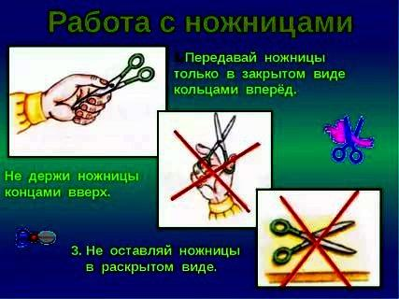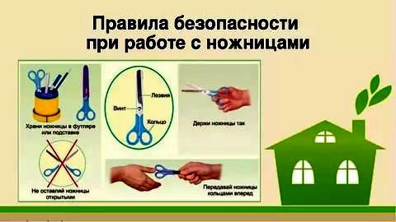

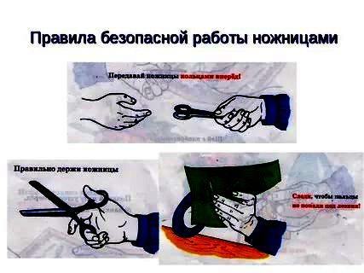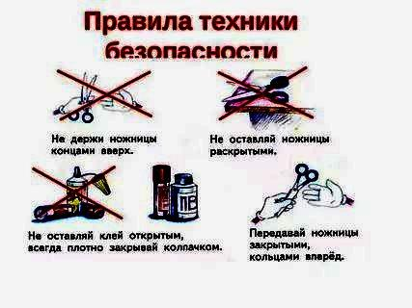

Педагог: Рассмотрите карточки на столе и поднимите те, на которых изображено

- как нельзя работать с ножницами

-как правильно пользоваться клеем

- как хранить клей

- как правильно хранить ножницы, когда вы не работаете с ними?

По каждому вопросу вывешиваются смайлы на доску

*Задание № 5.* На ваших столах находятся детали для мозаичной аппликации и пример готово работы на доске. Выигрывает та команда, которая первой соберет и склеит аккуратную и правильную аппликацию.

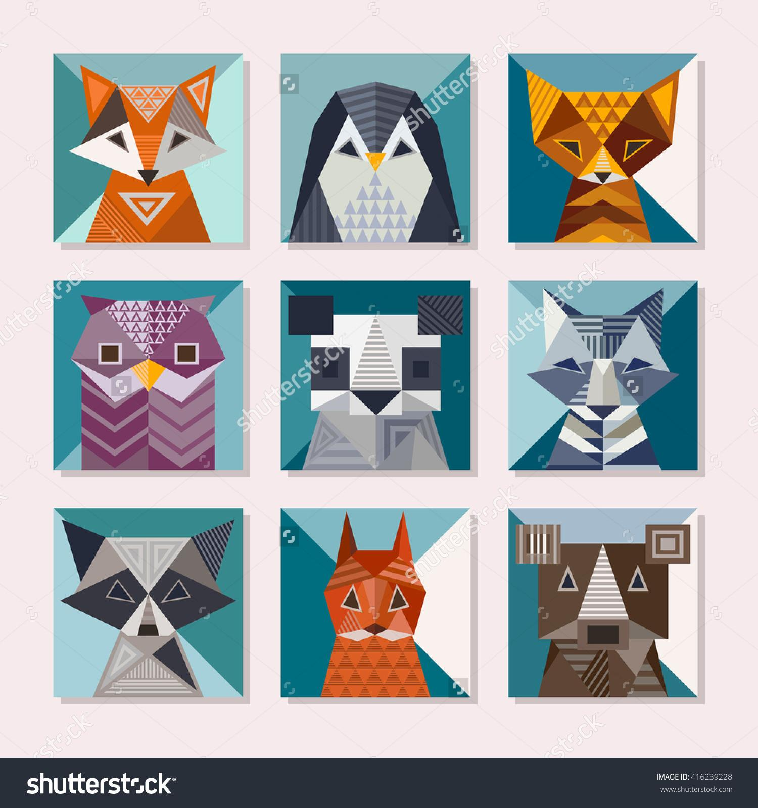

Педагог: Нашим последним заданием будет изготовление работы по технологической карте. Каждой команде дана технологическая карта и материалы, и инструменты для изготовления работы. Ваша задача изучить технологическую карту и за 15 минут изготовить командой работу. Во время работы, я буду отслеживать вашу работу, и учитывать соблюдение правил техники безопасности при работе с ножницами и клеем, аккуратность выполнения, умение работать с шаблонами, умение работать в команде, участие всех детей в командной работе.

А теперь я попрошу вас представить, что вы стали членом жури большого знаменитого конкурса по рукоделию, я раздаю вам таблички для заполнения оценок, жюри и прошу оценить работы детей из другой группы. Эти дети тоже занимаются в моем объединении, и если вы решите и дальше обучаться у меня - вы тоже научитесь выполнять такие работы. По результатам вашего голосования победителям будет вручена грамота

« Приз зрительских симпатий». Это задание не оценивается смайлами, но дает детям осознание тех требовании в оценивании работ, которые предъявляются и для оценки их собственных работ, повышает дальнейшую осознанность необходимости качественного, аккуратного, эстетичного выполнения работы. На задание дается 5-7 минут.

Таблица обученности детей

|  |  |  |  |  |  |  |
| --- | --- | --- | --- | --- | --- | --- |
| № п/п | ФИО | Качество склеивания, аккуратность (от 1 до 5 баллов) | Соблюдение ТБ при работе с клеем (от 1 до 5 баллов) | Навыки аккуратного вырезания (от 1 до 5 баллов) | Соблюдение ТБ при работе с ножницами  (от 1 до 5 баллов) | Проявление творческого подхода (+,-) |
| 1 |  |  |  |  |  |  |
| 2 |  |  |  |  |  |  |
| 3 |  |  |  |  |  |  |
| 4 |  |  |  |  |  |  |
| 5… |  |  |  |  |  |  |

**Приложение 4**

|  |  |  |  |  |  |  |  |  |  |  |  |  |  |  |  |  |
| --- | --- | --- | --- | --- | --- | --- | --- | --- | --- | --- | --- | --- | --- | --- | --- | --- |
| **Кроссворд «Инструменты и материалы».**  Цель: выявление знаний терминов (инструментов и материалов), используемых в работе. | | | | | | | | | |  |  | | | | | |
| 1 |
|  | | | 3 | 2 |  |  |  |  | |  | |  | | | | |
|  | | | |  |  | | | | |  | |
|  | | 4 |  | 5 |  | 6 |  |  |  |  | |
|  |  |  |  |  |  | |  | |
|  |  | |  |  | |
| 7 |  |  |  |  |  |  |  |  | |
|  |  | | |  |  | | | 8 |  |  |  |  |
| 9 |  |  |  |  | |  |  |  | | | |
|  | |  |  | | 10 |  |  |  |  |  | |  |  |  | | |
|  | | | | | |  |  |  | |  |
| 11 |  |
| 12 |  |  | |  |  |  |  | |
|  | | | | | | | |  |  | | |  |  | | | |
|  |  | 13 | |  |  |  |  |  |

1. Склеите корабль, солдата, паровоз, машину, шпагу. А поможет вам, ребята, разноцветная … (бумага)
2. Одноуха, длинный нос, нет ни глаз и ни волос, металлическое тело. Не сидит она без дела, протыкает ткань она. Это швейная… (игла)
3. Чтобы шить или вышивать, это нужно в руки взять. Разноцветные катушки у меня есть, у подружки. Вышивали мы открытки, нам понадобились... (нитки)
4. Сговорились две ноги делать дуги и круги…(циркуль)
5. **Ц**ифры, чёрточки на мне, и бока прямые, помогу вам избежать, линии кривые! (линейка)
6. Только слышно: чик да чик и бумага в клочья вмиг…(ножницы)
7. Остро носик ты заточишь. Нарисуешь всё, что хочешь. Будет солнце, море, пляж. Что же это... (карандаш)
8. Этой лентой склеить можно все, что было невозможно: Книжку, рваную тетрадь починить и залатать. Если склеивать не прочь, то тебе поможет... (скотч)

8 .Мы с коробочкой вдвоем стол твой чисто уберем. Вытрем клей с твоей картинки, не оставим ни соринки…(салфетка)

1. Состою в родне с иглой. Делать дырки профиль мой…(шило)
2. На меня нажми разок – проколю тебе кружок…(дырокол)
3. Без меня не склеить чашку, ткань, пластмассу, деревяшку. Примерю всех, подружу, верно, людям я служу…(клей)
4. Целый год с карандашами вел я честный бой. Подчищал лист от помарок. Жертвовал собой…(ластик)
5. Всех листов плотнее он, белый и цветной...(картон)

**Приложение 5**

**Тест «Бумага и ее свойства, работа с бумагой». Итоговый контроль.**

Цель: проверить знания детей о видах, свойствах и способах работы с бумагой.

1. Из чего делают бумагу?

а) из древесины

б) из старых книг и газет

в) из железа

2. Где впервые появилось искусство оригами?

а) в Китае

б) в Японии

в) в России

3. Бумага- это:

а) материал

б) инструмент

в) приспособление

4. Какие свойства бумаги ты знаешь?

а) хорошо рвется

б) легко гладится

в) легко мнется

г) режется

д) хорошо впитывает воду

е) влажная бумага становится прочной

5. Какие виды бумаги ты знаешь?

а) наждачная

б) писчая

в) шероховатая

г) обёрточная

д) толстая

е) газетная

6. Какое утверждение верное?

а) Бумага во влажном состоянии становится прочнее.

б) Бумага пластична, её легко сложить, согнуть.

7. Выбери инструменты при работе с бумагой:

а) ножницы

б) игла

в) линейка

г) карандаш

8. Как называется складывание частей изображения на листе бумаги?

а) аппликация

б) эскиз

в) рисунок

г) муляж

9. Для чего нужен шаблон?

а) чтобы получить много одинаковых деталей

б) чтобы получить одну деталь

10. При разметке симметричных деталей применяют:

а) шаблон половины фигуры

б) целую фигуру

11. Чтобы вырезать симметричную фигуру, ты:

а) не разворачиваешь лист

б) разворачиваешь лист

12. Какое утверждение верное?

а) Материалы – это линейка, клей, ножницы.

б) Материалы – это бумага, нитки, проволока.

13. Для работы, с какими материалами предназначены инструменты:

линейка, ножницы, гладилка?

а) Для работы с бумагой

б) Для работы с пластилином

14.Что нельзя делать при работе с ножницами?

а) держать ножницы острыми концами вниз

б) оставлять их на столе с раскрытыми лезвиями

в) передавать их закрытыми кольцами вперед

в) пальцы левой руки держать близко к лезвию

д) хранить ножницы после работы в футляре

15. Какое утверждение верно?

а) Инструменты – это линейка, клей, треугольник.

б) Инструменты – это игла, ножницы, треугольник.

16.Что нельзя делать при работе с ножницами?

а) держать ножницы острыми концами вниз

б) оставлять их на столе с раскрытыми лезвиями

в) передавать их закрытыми кольцами вперед

г) пальцы левой руки держать близко к лезвию

д) хранить ножницы после работы в футляре

17.На какую сторону бумаги наносить клей?

а) лицевую

б) изнаночную

18.Для чего нужен подкладной лист?

а) для удобства

б) чтобы не пачкать стол

19.Чтобы вырезать симметричную фигуру, ты:

а) не разворачиваешь лист

б) разворачиваешь лист

20. На какую сторону бумаги наносить клей?

а) лицевую

б) изнаночную

9. Для чего нужен подкладной лист?

а) для удобства

б) чтобы не пачкать стол

21. Чтобы выгнать излишки клея и пузырьки воздуха, ты кладешь сверху:

а) чистый лист бумаги

б) ладошку

в) тряпочку

|  |  |  |  |  |  |  |
| --- | --- | --- | --- | --- | --- | --- |
| № п/п | ФИО | Количество ответов на вопросы | | Высокий уровень  75% | Средний уровень  50% | Низкий уровень 25% |
| правильные | неправильные |
| 1 |  |  |  |  |  |  |
| 2 |  |  |  |  |  |  |
| 3 |  |  |  |  |  |  |
| 4 |  |  |  |  |  |  |
| 5… |  |  |  |  |  |  |

**Приложение 6**

**Диагностика уровня развития художественно-творческих способностей.**

*Критерии (индикаторы): Высокий уровень (10 балла), средний уровень(5баллов),*

*низкий уровень(0баллов).*

**Творческая активность.**

Повышенный интерес, творческая активность.

Ребенок активен, есть интерес к данному виду деятельности, но выполняет работу по указанию педагога

Ребенок не активен, выполняет работу без особого желания.

**Новизна, оригинальность.**

Субъективная новизна, оригинальность и вариативность как способов решения творческой задачи, так и результата детского творчества. «индивидуальный» подчерк детской продукции.

Ребёнок правильно выполняет задание, внесение новых замыслов случайно, с подсказками педагога.

Нет новизны и оригинальности в работе, выполняет задание по образцу, с ошибками.

**Сенсорные способности (чувство цвета, формы).**

Форма передана точно. Разнообразие цветовой гаммы, передан реальный цвет, выразительность изображения.

Есть незначительные искажения. Отступления от окраски.

Форма не удалась, искажения значительные. Безразличие к цвету, одноцветность.

**Композиция.**

По всей плоскости листа, соблюдается пропорциональность между предметами.

На полосе листа с незначительными элементами.

Не продуманно, носит случайный характер.

**Общая ручная умелость.**

Хорошо развита моторика рук, аккуратность.

Ручная умелость развита.

Слабо развита моторика рук.

**Самостоятельность.**

Выполняет задание самостоятельно, без помощи. Ребенок самостоятельно выбирает тему, замысел, умеет планировать свои действия, выбирать выразительные средства, доводить начатое дело до конца.

Требуется незначительная помощь.

Не может самостоятельно выполнять задания, без помощи педагога, необходима поддержка и стимуляция.

**Общая ручная умелость (моторика).**

Хорошо развита моторика рук, работы выполнены аккуратно, моторика рук развита.

Слабо развита моторика рук. Качество выполнения отдельных элементов и детали выполнены аккуратно, имеют ровную поверхность, соответствуют эскизу. Детали выполнены с небольшим замечанием, есть небольшие отклонения от образца.

Детали сделаны с большим дефектом, не соответствуют образцу.

**Качество готовой работы.**

Работа выполнена аккуратно. Композиционные требования соблюдены.

Работа выполнена с небольшими затруднениями, которые легко исправить.

Сборка отдельных элементов не соответствует образцу.

**Организация рабочего места.**

Способен самостоятельно готовить свое рабочее место.

Готовит рабочее место при помощи педагога.

Испытывает серьёзное затруднение при подготовке рабочего места.

**Трудоёмкость самостоятельность**.

Работа выполнена полностью самостоятельно. Темп работы быстрый, работа хорошо спланирована, чёткая последовательность.

Работа выполнена с небольшой помощью педагога. Темп работы средний.

Иногда приходится переделывать, возникает сомнения в выборе последовательности изготовления. Работа выполнена под контролем педагога, с постоянными консультациями. Темп работы медленный. Нарушена последовательность действий, элементы не выполнены до конца.

**Креативность**.

Изделие выполнено по собственному замыслу. В технологии изготовления воплощены свои новые идеи. Есть творческая находка.

Изделие выполнено на основе образца с разработкой своего. Технология изготовления на уже известных способах, но внесено что-то своѐ.

Изделие выполнено на основе образца. Технология изготовления уже известна, ничего нового нет

**Приложение 7**

**Анкета для определения творческих наклонностей у младших школьников**

Цель: Определить творческие наклонности у младших школьников.

1. Я люблю гулять один.
2. Мои мама и папа любят играть со мной.
3. Я задаю много вопросов.
4. Сочинение рассказов и сказок – пустое занятие.
5. Я люблю, чтобы у меня был только один или два друга.
6. Я ничего не имею против, если иногда меняются правила.
7. Я люблю, чтобы у меня был только один или два друга.
8. Я ничего не имею против, если иногда меняются правила игры.
9. У меня есть несколько действительно хороших идей.
10. Я люблю рисовать.
11. Я люблю вещи, которые трудно делать.
12. Солнце на рисунке должно быть всегда жёлтым.
13. Я люблю всё разбирать, чтобы понять, как это работает.
14. Мне больше нравится раскрашивать картинки в книжке, чем  
    рисовать самому.
15. Лёгкие загадки самые интересные.
16. Иногда мама или папа занимаются чем-нибудь вместе со  
    мной.
17. Я люблю узнавать новое о животных.
18. Мой папа любит делать что-нибудь по дому.
19. Я не люблю, когда другие дети задают много вопросов.
20. Трудно найти себе занятие, когда находишься один.
21. Мой папа думает, что я обычно поступаю правильно.
22. Я люблю рассказы о далёком прошлом.
23. Я охотнее играю в старые игры, чем в новые.
24. Когда я хочу что-то сделать, но мне это трудно, я отказываюсь от этой затеи и берусь за что-нибудь другое.
25. Я всегда люблю играть с друзьями.

В 5, 6, 11, 13, 14, 18, 19, 22, 23, 24 - да - 0 баллов, нет – 1 балл.

В остальных случаях – да – 1 балл, нет – 0 баллов.

Склонность ребёнка к творчеству складывается из таких его  
качеств, как разнообразие интересов, независимость и гибкость  
ума, любознательность, настойчивость.

1. Разнообразие интересов.

Подсчитываем сумму баллов в ответах 1, 5, 9, 16, 21.

I степень – 0-1 балл – слабо выражено.

II степень – 2-3 балла – выражено средне.

III степень – 4-5 баллов – явно выражено.

1. Независимость.

Ответы 2, 8, 11, 13, 19, 24.

I степень – 0-2 балла – слабо выражена.

II степень – 3-4 балла – выражена средне.

III степень – 5-6 баллов – выражена сильно.

1. Гибкость и приспособляемость.

Ответы 6, 7, 22.

I степень – 0-1балл – выражена слабо.

II степень – 2 балла – выражена средне.

III степень – 3 балла – выражена явно.

1. Любознательность.

Ответы 4, 12, 18.

I степень – 0-1 балл – выражена слабо.

II степень – 2 балла – выражена средне.

III степень – 3 балла – выражена явно.

1. Настойчивость.

Ответы 10, 14, 23.

I степень – 0-1 балл – выражена слабо.

II степень – 2 балла – выражена средне.

III степень – 3 балла – выражена явно.

**Приложение 8**

**Анкета на выявление коммуникативных способностей.**

Цель: выявить коммуникативные способности у младших школьников.

1. Много ли у вас друзей?
2. Долго ли вас беспокоит чувство обиды, причинённой вам кем-то из ваших товарищей?
3. Есть ли у вас стремление к установлению новых знакомств с различными людьми?
4. Верно ли, что вам приятнее и проще проводить время за чтением книг или за каким-либо другим занятием, чем общаясь с людьми?
5. Легко ли вы устанавливаете контакты с людьми, которые значительно старше вас по возрасту?
6. Трудно ли вам включаться в новые компании?
7. Легко ли вам удаётся устанавливать контакты с незнакомыми людьми?
8. Легко ли вы осваиваетесь в новом коллективе?
9. Стремитесь ли вы при удобном случае познакомиться и побеседовать с новым человеком?
10. Раздражают ли вас окружающие люди, и хочется ли вам побыть одному?
11. Нравится ли вам постоянно находиться среди людей?

Испытываете ли вы чувство затруднения, неудобства или стеснения, если приходится проявлять инициативу, чтобы познакомиться с новым  
человеком?

1. Любите ли вы участвовать в коллективных играх?
2. Правда ли, что вы чувствуете себя неуверенно среди малознакомых вам людей?
3. Полагаете ли вы, что вам не представляет особого труда внести  
   оживление в малознакомую для вас компанию?
4. Стремитесь ли вы ограничить круг своих знакомых небольшим количеством людей?

17. Чувствуете ли вы себя непринуждённо, попав в незнакомую компанию?

1. Правда ли, что вы не чувствуете себя достаточно уверенным и  
   спокойным, когда приходится говорить что-либо большой группе  
   людей?
2. Верно ли, что у вас много друзей?

20. Часто ли вы смущаетесь, чувствуете неловкость при общении с малознакомыми людьми?

Каждый утвердительный ответ на нечётные вопросы и отрицательный на чётные оценивается в 1 балл.

Подсчитайте общий результат. Если вы набрали менее 10 баллов, уровень развития у вас коммуникативных способностей низкий. Вы, скорее всего, замкнутый, необщительный человек, с трудом знакомитесь с людьми и не стремитесь к этому; 10-13 баллов – средний уровень; 14 баллов и более – высокий. В таком случае для вас одна из радостей жизни – общение, окружающие ценят в вас энергию, способность вести диалог и др.

**Приложение 9**

**Оценка уровня практической подготовки**

В конце учебного года педагог отбирает 1 лучшую работу с его точки зрения из каждого раздела и оценивает их (высокий, средний, низкий уровень).

Форма проведения: просмотр и оценка практических работ учащихся.

Результат аттестации зависит от общего количества набранных баллов последующим критериям:

1.Составляющие поделки (полнота созданного образа).

2.Передача формы;

3.Строение предмета;

4.Передача пропорции предмета в поделке;

5.Композиция;

6.Передача цвета;

7.Полнота раскрытия замысла.

Все эти критерии оценки работы ребенка можно представить в таблице с применением системы оценок по уровням:

4 балла – I уровень (низкий);

5-8баллов – II уровень (средний);

9-12 баллов – III уровень (высокий).

На основании этих оценок выводится конечный результат аттестации.

*Критерии оценки практических работ:*

*Высокий уровень.*

Работа выполнена аккуратно, все части ровные. Все составляющие соответствуют друг другу: верно подобраны детали; сложность поделки соответствует возрасту ребенка, правильно решено композиционное поле.

Учащийся создал красивую поделку.

*Средний уровень.*

Работа выполнена не совсем правильно, имеются некоторые погрешности. Учащийся запомнил не весь объем пройденного материала и не смог правильно его использовать при создании поделки. Слабая детализация. Недочеты в композиции. Недостаточная аккуратность исполнения.

*Низкий уровень.*

Работа не выполнена совсем. Учащийся не запомнил технику. Отсутствие деталировки, неаккуратность исполнения.